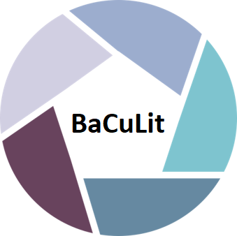
BaCuLit: Vermittlung bildungssprachlicher Lese- und Schreibkompetenzen im Fachunterricht. Ein Handbuch für Sekundarstufen und berufliche Bildung.

Sprachliche Hilfen zur Analyse eines Schaubildes

Aufgabe 3:
- Lesen Sie die Vorschläge, die Christiane Niederhaus zur sprachlichen Unterstützung von Schülerinnen und Schülern bei der Analyse von Schaubildern macht.
- Notieren Sie sprachliche Hilfen zur Analyse des Schaubildes „Zusammensetzung des Abfallaufkommens“.

Zur Förderung des Verstehens logischer Bilder
Constanze Niederhaus erläutert in ihrem Aufsatz „Zur Förderung des Verstehens logischer Bilder in mehrsprachigen Lernergruppen“ exemplarisch, wie man Lernende beim Erschließen von Schaubildern sprachlich unterstützen kann. Sie gliedert den Unterricht in drei Phasen und schlägt eine Reihe von Methoden vor.

„1. Die Wissensaktivierung bzw. die Aktivierungs-/Hinführungsphase
In der Phase der Wissensaktivierung bzw. der Aktivierungs-/Hinführungsphase (Aufgaben 1 bis 5) wird schon vor Beginn des Text- bzw. Bildlesens bereits vorhandenes Wissen aktiviert, sodass der Leser dieses Wissen an den Text herantragen und für das verstehende Lesen nutzen kann.“
Vorgeschlagene Methoden: Wortigel zum Thema ausfüllen, verwendete Komposita in Bestandteile zerlegen, richtige Definitionen verwendeter Begriffe ankreuzen, verwendete Begriffe illustrierenden Bildern zuordnen, verwendete Begriffe Kategorien in einer Tabelle zuordnen, Fragen zum Verständnis des Schaubildes diskutieren

„2. Die Phase der Arbeit am Text bzw. die Verstehensphase
„Während der Arbeit am Text bzw. während der Verstehensphase […] werden vom Leser ein oder mehrere Verstehensdurchgänge durchlaufen, die zu einem zunehmend tiefen Textverständnis führen sollen.“
Vorgeschlagene Methoden: Multiple Choice-Fragen zu Informationen des Schaubildes beantworten, drei Aussagen zur Abbildung notieren und diskutieren, Aussagen zum Schaubild als richtig oder falsch markieren, passende Wörter in Aussagen zum Schaubild ergänzen

„3. Die Phase der Texttransformation bzw. die Anschlussphase
Schließlich soll der Leser in der Phase der Texttransformation bzw. in der Anschlussphase auf das Gelesene reagieren, indem er das logische Bild und seine Inhalte reflektiert und beurteilt oder das Gelesene auf andere Weise weiterverarbeitet und nutzt.“
Vorgeschlagene Methoden: Fragen „Was bedeuten die Zahlen?“ und „Welche Konsequenzen könnten gezogen werden?“ diskutieren, weiterführende Informationen recherchieren

https://www.uni-due.de/imperia/md/content/prodaz/verstehen_logischer_bilder.pdf

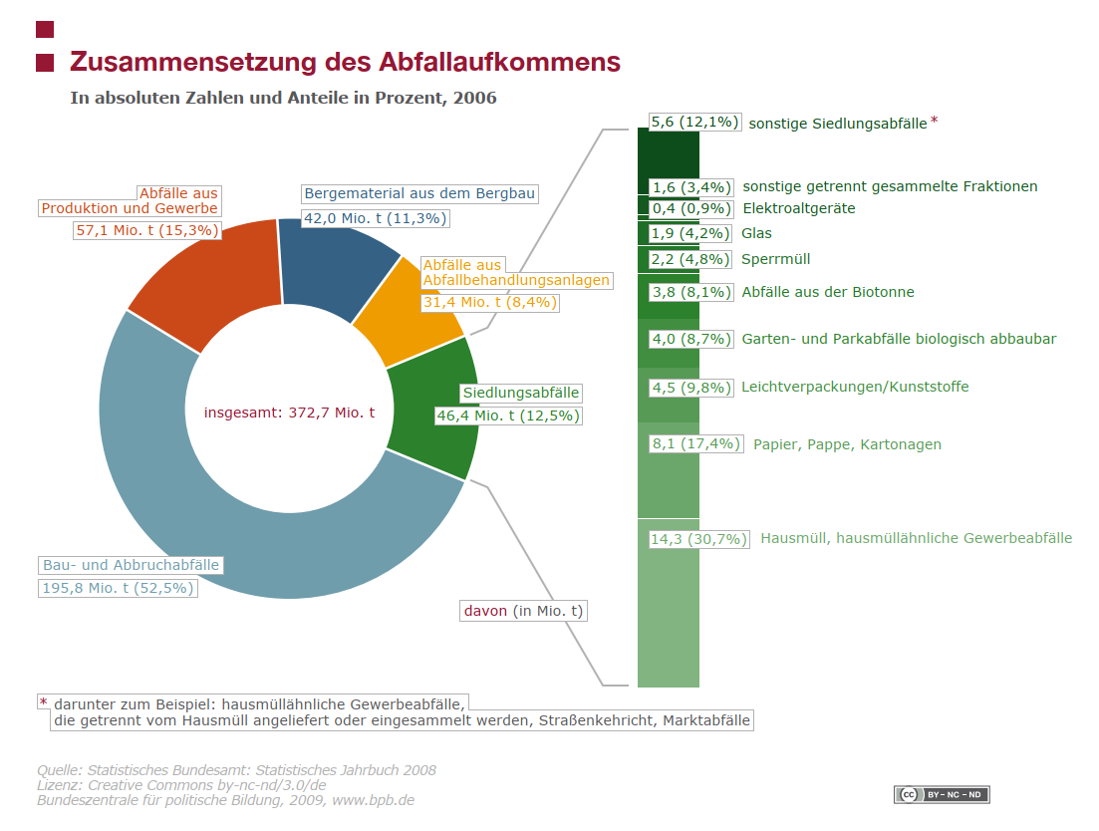
https://www.bpb.de/gesellschaft/umwelt/dossier-umwelt/61371/abfallaufkommen

